1  Crema de pastanaga  Espirals integrals amb bolonyesa vegetal de soja texturitzada  Formatge ratllat  Enciam i blat de moro  Fruita, pa | 2  Arròs integral amb xampinyons  Pollastre al forn amb taronja  Enciam i olives  Fruita, pa | 3  Mongetes blanques estofades amb hortalisses  Truita francesa  Iogurt natural ECO sense sucre  Pa | 4  Sopa de brou vegetal amb fideus  Hamburguesa de cigrons  Enciam i pipes  Fruita, pa | 5  Festa
8  Festa | 9  Escudella barrejada (brou vegetal)  Truita de patates  Enciam i blat de moro  Fruita, pa | 10  Crema de porro i patata (sense llet)  Burrito amb picada de soja texturitzada  Iogurt natural ECO sense sucre  Pa | 11  Arròs integral pilaff  Gall dindi al curri  Enciam i olives  Fruita, pa | 12  Cigrons saltejats amb all i pebre vermell  Fricandó de vedella amb bolets  Enciam i tomàquet  Fruita, pa
15  Bledes amb patata  Llenties estofades amb hortalisses  Enciam i remolatxa  Fruita, pa | 16  Paella de verdures  Truita d'espinacs i patata  Enciam i pipes  Fruita, pa | 17  Cigrons saltejats amb sofregit  Hamburguesa de tofu i xampinyons  Enciam i tomàquet  Fruita, pa | 18  Puré de verdures  Pizza casolana amb bolonyesa de soja texturitzada con emmental  Enciam i blat de moro  Fruita, pa | 19  Sopa de Nadal (sense pilota)  Pollastre de Nadal  Neules i torrons  Pa
22  Festa | 23  Festa | 24  Festa | 25  Festa | 26  Festa
29  Festa | 30  Festa | 31  Festa | 1 | 2
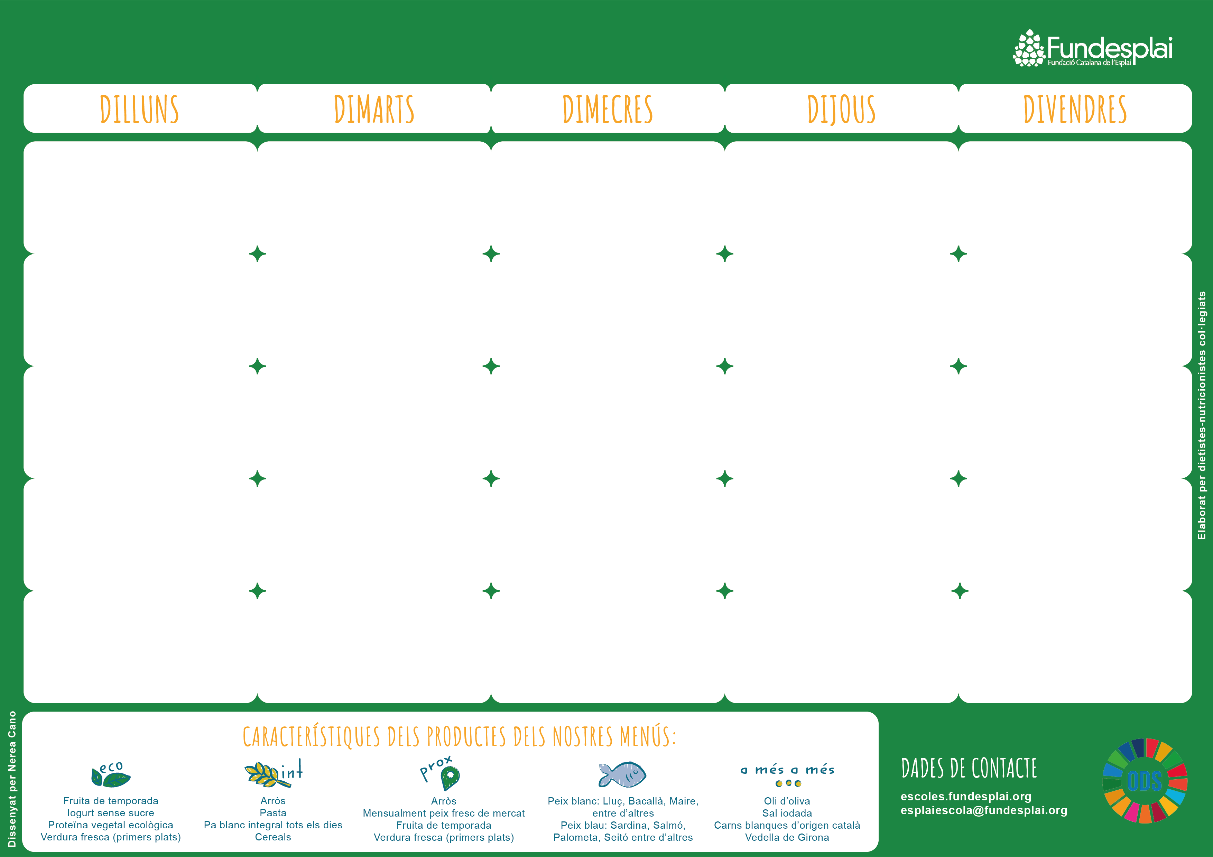
ESCOLA ESCOLA LA MIRADA1 SANT CUGAT MES Desembre tipus PEIX
Tenim a disposició de les famílies la informació sobre al·lèrgens

